Verkeersbesluit intrekken laadpaal t.h.v. Vriesenhof nummer 11 te Dalfsen

Burgemeester en wethouders van Dalfsen;

gelet op:
de bepalingen van de Wegenverkeerswet 1994 (WVW);
de bepalingen van het Reglement Verkeersregels en Verkeerstekens 1990 (RVV 1990);
de bepalingen van het Besluit Administratieve Bepalingen inzake het Wegverkeer (BABW);

Overwegende dat:

de Vriesenhof in beheer is bij de gemeente Dalfsen;

de Vriesenhof is gecategoriseerd als erftoegangsweg waarbij de verkeersfunctie van ondergeschikt belang is aan de verblijfsfunctie;

steeds meer inwoners en bezoekers van de gemeente beschikken over een elektrische auto;

het elektrisch rijden de komende jaren, naar verwachting, verder zal toenemen;

onder elektrisch vervoer en elektrische voertuigen in het geval van dit besluit wordt verstaan een volledig elektrische of een plug-in hybride auto (vierwielig);

elektrische voertuigen regelmatig moeten worden opgeladen;

gebruikers niet de vrijheid hebben om op een willekeurige locatie op te laden, maar zijn aangewezen op een parkeerplaats met een laadvoorziening;

gebruikers zonder laadmogelijkheid op privéterrein, voor het (bij)laden van hun elektrische auto aangewezen zijn op een openbare laadvoorziening;

de gemeente Dalfsen het stimuleren van elektrisch rijden als een belangrijk speerpunt in haar beleid heeft benoemd;

de gemeente op dit moment beschikt over meerdere openbare laadpalen in de gemeente;

onvoldoende beschikbaarheid van openbare laadmogelijkheden een belemmering vormt voor
de snelle opmars van elektrisch vervoer in Nederland;

de gemeente Dalfsen daarom op 02-01-2024 een verzamelverkeersbesluit heeft genomen met nummer 2024, 326, om meerdere locaties in de gemeente Dalfsen aan te wijzen voor het opladen van elektrische voertuigen;
uit goed overleg met omwonenden is gebleken dat voorgenomen locatie ter hoogte van Vriesenhof nummer 11 te Dalfsen niet de meest geschikte locatie is in de buurt voor een laadpaal;

om deze reden wordt gekozen om van dit verzamelbesluit alleen de locatie aan de Vriesenhof in te trekken;

er wordt gezocht naar een nieuwe locatie om alsnog een laadpaal te realiseren aan de Vriesenhof en dat dit volgt in een later verkeersbesluit;

de uitvoering van het verkeersbesluit geschiedt door het verwijderen van het bord E8c van bijlage 1
van het Reglement Verkeersregels en Verkeerstekens 1990 met een onderbord (OB504) die met twee pijlen aangeeft op welke vakken het betrekking heeft;

de in dit besluit vermelde verkeersmaatregelen strekken tot de volgende in artikel 2 van de Wegenverkeerswet 1994 genoemde belangen:
het in stand houden van de weg en het waarborgen van de bruikbaarheid daarvan;
het voorkomen of beperken van door het verkeer veroorzaakte overlast, hinder of schade alsmede de gevolgen voor het milieu, bedoeld in de Wet milieubeheer;
het voorkomen of beperken van door het verkeer veroorzaakte aantasting van het karakter of van
de functie van objecten of gebieden;
het bevorderen van een doelmatig of zuinig energiegebruik.

overeenkomstig artikel 24 van het Besluit Administratieve Bepalingen inzake het Wegverkeer overleg heeft plaatsgevonden over het oorspronkelijke verzamelbesluit met de verkeersadviseur van politie-eenheid Oost Nederland, district IJsselland, daartoe gemandateerd door de Korpschef.

Besluiten:
1. Tot het intrekken van twee parkeerplaatsen uitsluitend bedoeld voor het opladen van elektrische voertuigen gelegen aan de Vriesenhof t.h.v. nummer 11 te Dalfsen. Daartoe het bord E8c van bijlage 1 van het Reglement Verkeersregels en Verkeerstekens 1990 te verwijderen inclusief het onderbord (OB504) welke met twee pijlen aangeeft op welke vakken het betrekking heeft;

2. Het besluit in werking te laten treden met ingang van de dag, nadat een termijn van zes weken na de dag waarop het besluit is bekend gemaakt is verstreken.

Situatieschets:
Vriesenhof t.h.v. nummer 11 te Dalfsen;
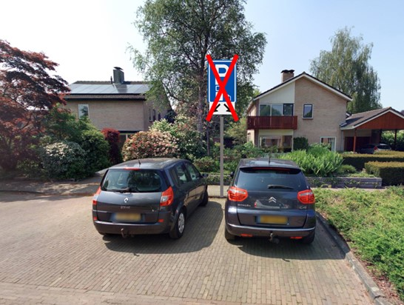
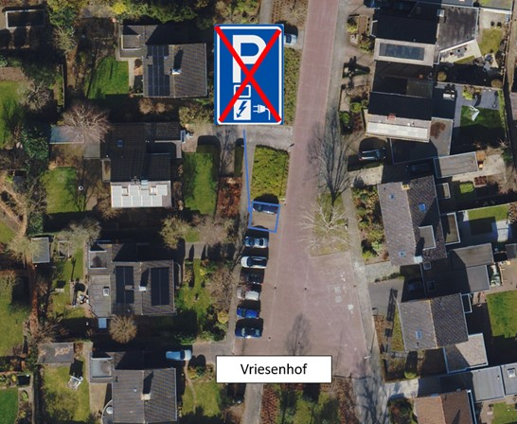

Dalfsen, 20 februari 2024

namens burgemeester en wethouders van Dalfsen

F. Mosterman
beleidsmedewerker verkeer en vervoer

Dit besluit wordt openbaar bekend gemaakt in het Gemeenteblad en KERNpunten. Tegen dit besluit kunnen belanghebbenden bezwaar maken. Dit doet u door een bezwaarschrift in te dienen binnen zes weken na de dag van bekendmaking van dit besluit. In het bezwaarschrift moet in ieder geval staan:
- uw naam en adres;
- de datum;
- een omschrijving van het besluit waartegen u bezwaar maakt en de redenen van uw bezwaar.
U moet het bezwaarschrift ook ondertekenen. Ook vragen wij u om een vermelding van het zaaknummer van het besluit waar u bezwaar tegen heeft mee te sturen en aan te geven op welk telefoonnummer of e-mailadres u te bereiken bent. Het bezwaarschrift moet u sturen naar het College van burgemeester en wethouders van Dalfsen, Postbus 35, 7720 AA Dalfsen. Het besluit blijft gelden in de tijd dat uw bezwaarschrift in behandeling is. Als u dit niet wilt, vanwege spoedeisend belang of omdat het besluit onherstelbare gevolgen heeft voor u, dan kunt u een verzoek om voorlopige voorziening indienen bij de Voorzieningenrechter van de Rechtbank Overijssel, locatie Zwolle (Postbus 10067, 8000 GB Zwolle).

